Envie d’un matériau durable et innovant pour votre habitation ou votre bâtiment ?

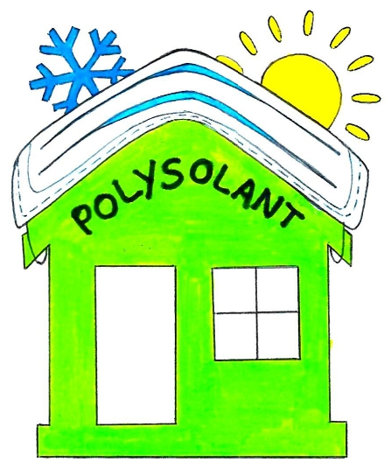
Pensez Polysolant !

Un isolant écologique obtenu à partir de masques chirurgicaux décontaminés et recyclés

Si intéressé, contactez les polymasqués
au 01 02 03 04 05
ou par mail : équipepolysolant@gmail.com

